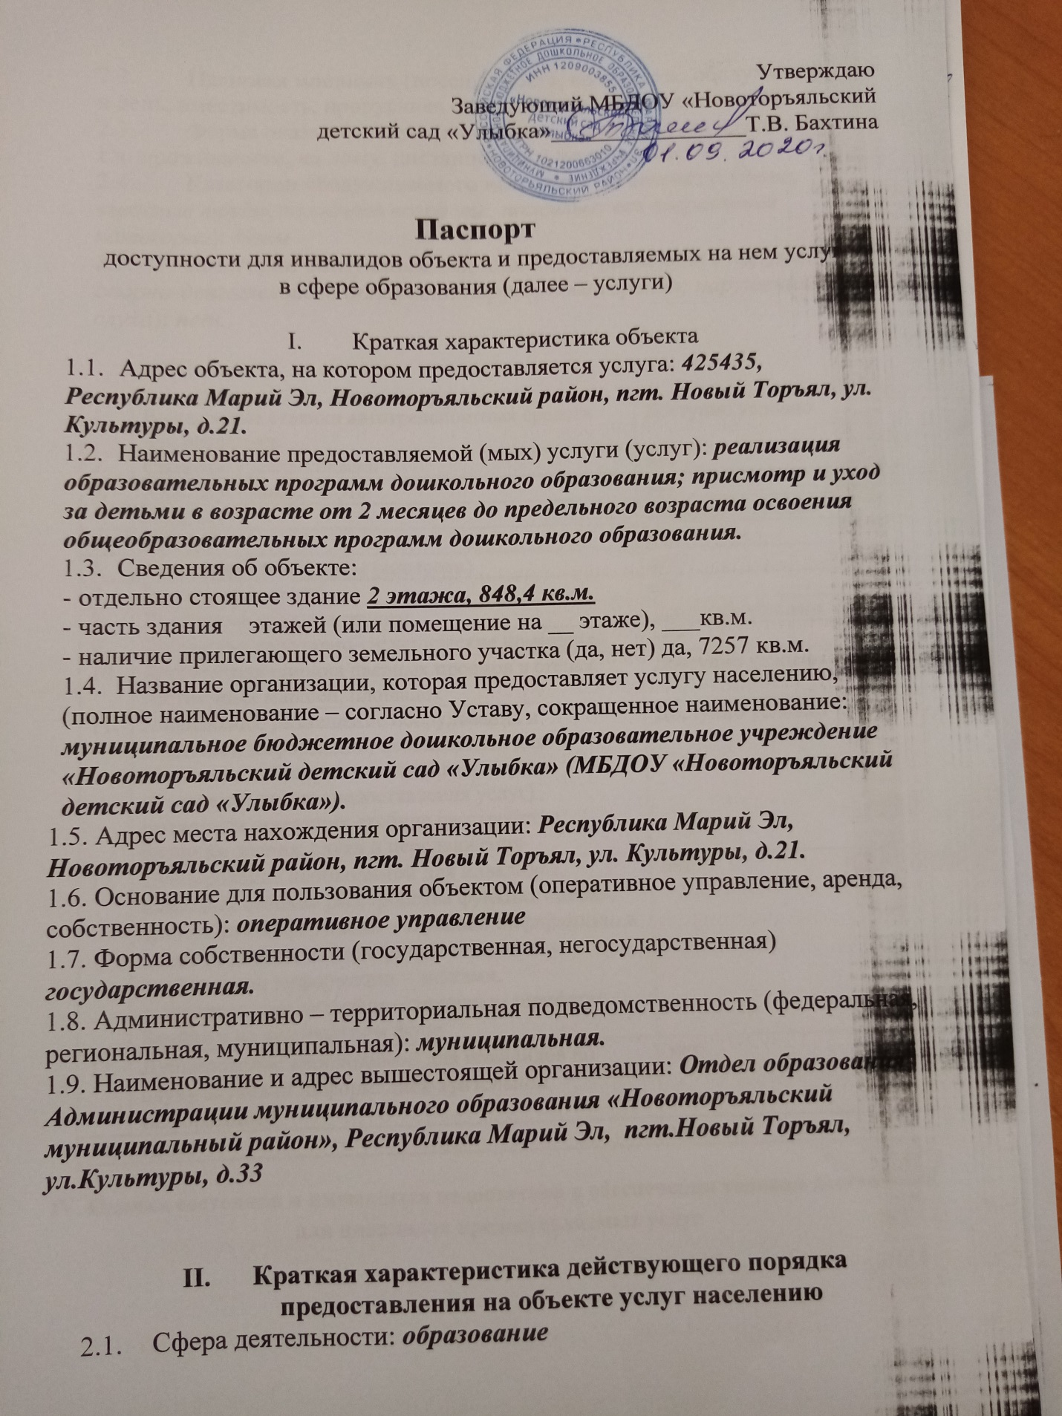 Плановая мощность (посещаемость, количество обслуживаемых в день, вместимость, пропускная способность): вместимость 145 детей.
  - Форма оказания услуг: (на объекте, с длительным пребыванием, в т.ч. проживанием, на дому, дистанционно) на объекте.
  - Категории обслуживаемого населения по возрасту: (дети, взрослые трудоспособного возраста, пожилые; все возрастные категории): дети
  - Категории обслуживаемых инвалидов (инвалиды с нарушениями опорно-двигательного аппарата; нарушениями зрения; нарушениями слуха): нет.

1. | Выделенные стоянки автотранспортных средств для инвалидов | Доступно условно
2. | Сменные кресла-коляски | нет
3. | Адаптированные лифты | нет
4. | Поручни | Доступно условно
5. | Пандусы | нет
6. | Подъемные платформы (аппарели) | нет
7. | Раздвижные двери | нет
8. | Доступные входные группы | Доступно условно
9. | Доступные санитарно-гигиенические помещения | нет
10. | Достаточная ширина дверных проемов в стенах, лестничных маршей, площадок | Доступно условно
11. | Надлежащее размещение оборудования и носителей информации, необходимых для обеспечения беспрепятственного доступа к объектам (местам предоставления услуг) инвалидов, имеющих стойкие расстройства функции зрения, слуха и передвижения | Доступно условно
12. | Дублирование необходимой для инвалидов, имеющих стойкие расстройства функции зрения, зрительной информации – звуковой информации, а также надписей, знаков и иной текстовой и графической информации – знаками, выполненными рельефно – точечным шрифтом Брайля и на контрастном фоне | нет
13. | Дублирование необходимой для инвалидов по слуху звуковой информацией зрительной информацией | нет
14 | Иные | нет

IV. Оценка состояния и имеющихся недостатков в обеспечении условий доступности для инвалидов предоставляемых услуг

Основные показатели доступности для инвалидов предоставляемой услуги | Оценка состояния и имеющихся недостатков в обеспечении условий ее доступности для инвалидов (да/нет)
Наличие при входе в объект вывески с названием организации, графиком работы организации, плана здания, выполненных рельефно-точечным шрифтом Брайля и на контрастном фоне | нет
Обеспечение инвалидам помощи, необходимой для получения в доступной для них форме информации о правилах предоставления услуги в том числе об оформлении необходимых для получения услуги документов, о совершении ими других необходимых для получения услуги действий | Доступно условно
проведение инструктирования или обучения работников, предоставляющих услуги населению, для работы с инвалидами, по вопросам, связанным с обеспечением доступности для них объектов и услуг | нет
наличие работников организаций, на которых административно-распорядительным актом возложено оказание инвалидам помощи при предоставлении им услуг | нет
предоставление услуги с сопровождением инвалида по территории объекта работником организации | нет
предоставление инвалидам по слуху, при необходимости, услуги с использованием русского жестового языка, обеспечение допуска сурдопереводчика и тифлосурдопереводчика | нет
соответствие транспортных средств, используемых для предоставления услуг населению, требованиям их доступности для инвалидов | нет
Обеспечение допуска на объект, в котором предоставляются услуги, собаки-поводыря при наличии документов, подтверждающего ее специальное обучение, выданного по форме и в порядке, утвержденном приказом Министерства труда и социальной защиты РФ | нет
Наличие в одном из помещений, предназначенных для проведения массовых мероприятий, индукционных петель и звукоусиливающей аппаратуры | нет
Адаптация официального сайта органа и организации, предоставляющих услуги в сфере образования, для лиц с нарушением зрения (слабовидящих) | да
Обеспечение услуг тьютора | нет
иные | нет

V. Предлагаемые управленческие решения по срокам и объемам работ, необходимых для приведения объекта и порядка предоставления на нем услуг в соответствие с требованиями законодательства Российской Федерации об обеспечении условий их доступности для инвалидов*
N п/п | Предлагаемые управленческие решения по объемам работ, необходимым для приведения порядка предоставления услуг в соответствие с требованиями законодательства Российской Федерации об обеспечении условий их доступности для инвалидов <*> | Сроки
1 | Выравнивание прилегающей территории к зданию | 2030 г.
2 | Установка противоскользящего покрытия | 2030 г.
3 | Установка поручней в соответствии с СНиП | 2030 г.
4 | Вход в здание – установка автоматических распашных дверей, закрепление  грязезащитного покрытия пола. Установка мобильных пандусов. | 2030 г.
5 | Зона целевого назначения – размещение информирующих обозначений помещений (рельефных, звуковых, световых обозначений) | 2030 г.
6 | Туалетные комнаты - установка поручней, опор, откидных сидений, установка выключателя на высоте 0,8 м от пола, кнопки вызова, переоборудование туалетных комнат в соответствии с нормами СНиП | 2030 г.

--------------------------------
<*> С учетом выводов оценки состояния и имеющихся недостатков в обеспечении условий доступности для инвалидов объекта и порядка предоставления услуги, приведенных в разделе III и IV паспорта.

